NAMA : RISKA KARISMA
NIM : C2383207021
KELAS : PTO5A
MATKUL : PEMPROGRAMAN MOBILE
- Screenshoot layout
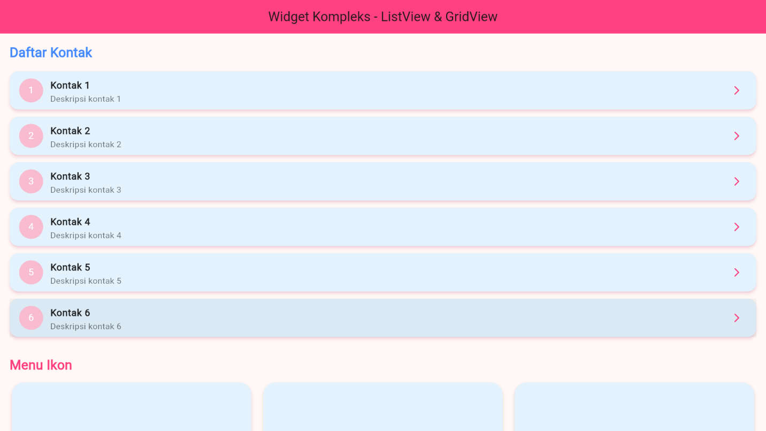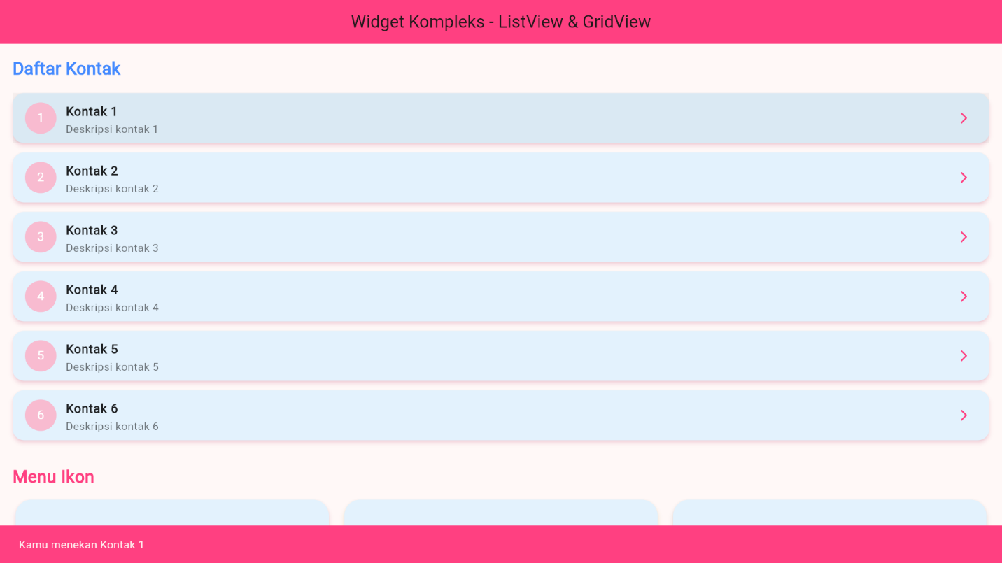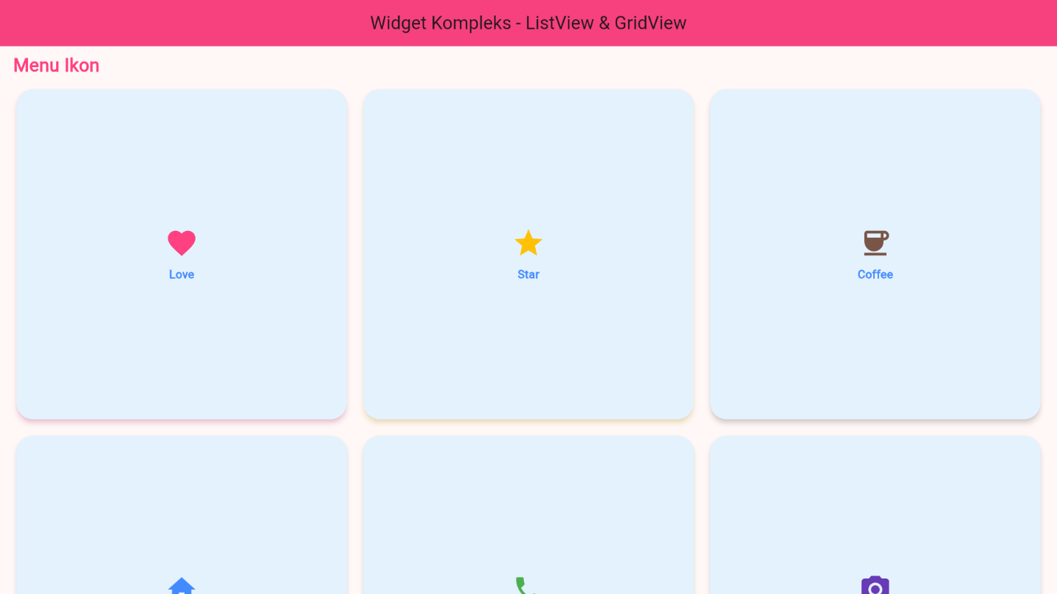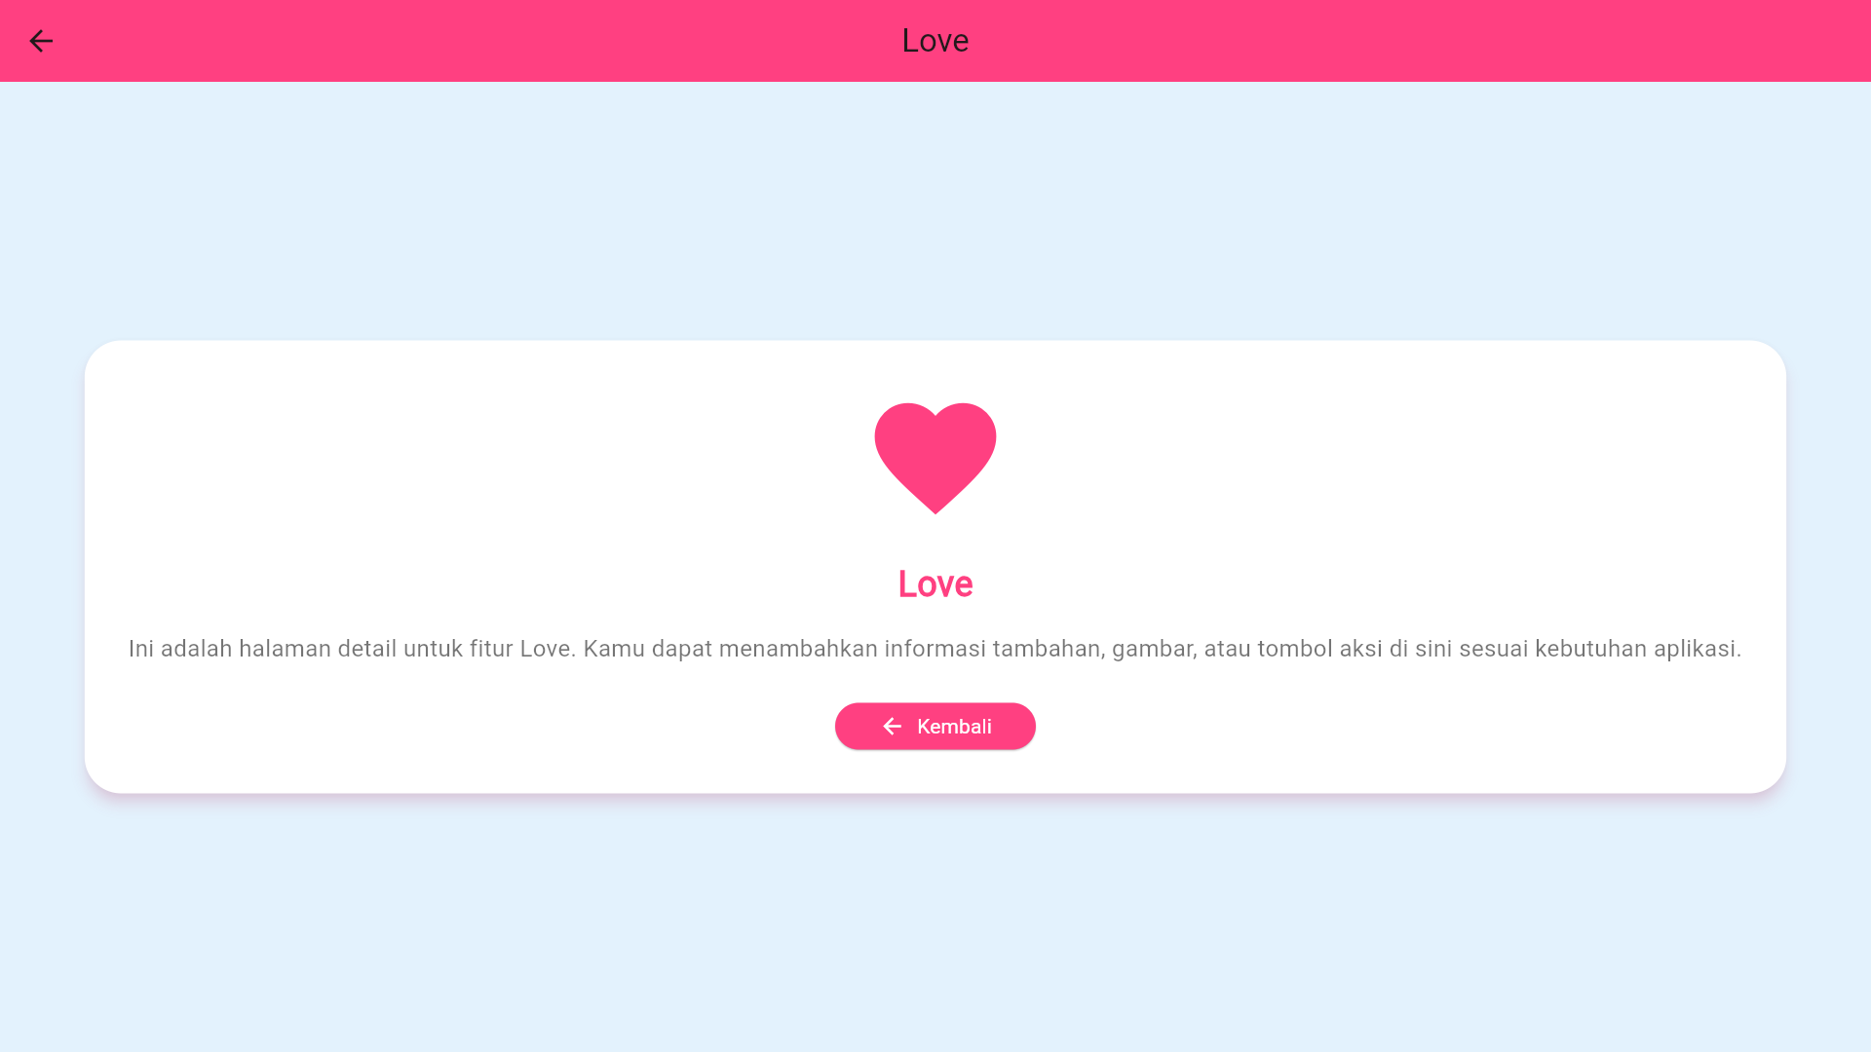

- Deskripsi layout
Aplikasi Widget Kompleks ini menampilkan kombinasi ListView, GridView, dan Card dengan tema warna biru dan pink pastel yang lembut. Bagian pertama menggunakan ListView.builder() untuk menampilkan daftar kontak secara dinamis di dalam Card yang memiliki efek bayangan dan sudut membulat. Setiap item berisi CircleAvatar, teks nama, deskripsi, serta ikon panah, dan menampilkan SnackBar saat ditekan sebagai bentuk interaksi.
Bagian kedua menggunakan GridView.builder() untuk menampilkan ikon-ikon dalam bentuk grid simetris. Setiap ikon berada dalam Card dengan teks label di bawahnya, dan ketika diklik akan membuka halaman detail (DetailPage) berisi ikon besar, nama fitur, serta deskripsi singkat.
Secara keseluruhan, layout dirancang dengan tampilan yang rapi, interaktif, dan konsisten. Warna biru dan pink pastel digunakan untuk menciptakan kesan lembut, sementara penggunaan padding dan margin membuat antarmuka terlihat seimbang dan nyaman dilihat.

